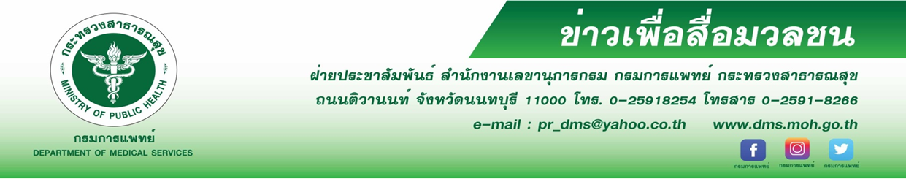
แพทย์เตือนอุจจาระร่วงเฉียบพลัน โรคที่ควรระวังในช่วงฤดูฝน
กรมการแพทย์ โดยโรงพยาบาลราชวิถี แนะประชาชนดูแลสุขภาพให้ปลอดภัยจากโรคอุจจาระร่วงเฉียบพลันชี้กลุ่มเสี่ยงเด็กและผู้สูงอายุ และผู้ที่มีโรคประจำตัว เช่น โรคหัวใจ โรคไต อาจจะมีภาวะขาดน้ำรุนแรง ทำให้ร่างกายสูญเสียน้ำและแร่ธาตุจำเป็น หากผู้ป่วยที่มีอาการไข้ขึ้นสูง อาเจียนมาก ถ่ายเหลวมาก ชีพจรเต้นเร็ว ควรพบแพทย์ทันที ถ้าล่าช้าอาจทำให้ไตวายหรือเสียชีวิตได้
นายแพทย์ณรงค์ อภิกุลวณิช รองอธิบดีกรมการแพทย์และโฆษกกรมการแพทย์ กล่าวว่า ในช่วงฤดูฝนทำให้มีความชื้นในอากาศมากเชื้อโรคเจริญเติบโตและแพร่เชื้อได้ดีทำให้อาหารและน้ำดื่มมีโอกาสปนเปื้อนเชื้อโรคเพิ่มขึ้นทำให้เกิดโรคของระบบทางเดินอาหารได้ง่าย โดยเฉพาะโรคอุจจาระร่วงเฉียบพลัน เกิดได้ทั้งจากเชื้อแบคทีเรียและเชื้อไวรัสอาการของโรคอุจจาระร่วงเฉียบพลัน คือ จะถ่ายอุจจาระเหลวกว่าปกติเกิน 3 ครั้งต่อวันหรือถ่ายเป็นน้ำ 1 ครั้งต่อวัน หรือถ่ายมีมูกปนเลือด 1 ครั้งต่อวันอาจมีไข้ ปวดท้อง คลื่นไส้อาเจียนสาเหตุเกิดจากการได้รับเชื้อผ่านการรับประทานอาหารหรือน้ำที่ปนเปื้อนเชื้ออยู่การรับประทานอาหารสุกๆ ดิบๆ หรืออาหารที่มีแมลงวันตอมอาจจะทำให้ได้รับเชื้อได้สำหรับการดูแลผู้ป่วยโรคอุจจาระร่วงเฉียบพลันกรณีที่เป็นเด็กให้ทานอาหารเหลวบ่อย ๆ ส่วนวัยทั่วไปรวมถึงผู้สูงอายุให้ทานอาหารตามปกติ แต่ควรเป็นอาหารอ่อนและย่อยง่าย ที่สำคัญควรให้ผู้ป่วยดื่มน้ำละลายผงน้ำตาลเกลือแร่เพื่อป้องกันการขาดน้ำ ไม่ควรกินยาเพื่อให้หยุดถ่าย เพราะจะทำให้เชื้อโรคค้างอยู่ในร่างกาย ซึ่งจะเป็นอันตรายมากขึ้น
นายแพทย์สมเกียรติ ลลิตวงศา ผู้อำนวยการโรงพยาบาลราชวิถี กล่าวว่า โรคอุจจาระร่วงเฉียบพลัน จะมีภาวะแทรกซ้อนในเด็กและผู้สูงอายุโดยเฉพาะผู้สูงอายุที่มีโรคประจำตัว เช่น โรคหัวใจ โรคไต อาจจะมีภาวะขาดน้ำรุนแรง ทำให้ร่างกายสูญเสียทั้งน้ำและแร่ธาตุจำเป็น รวมทั้งมีความผิดปกติของสมดุลเกลือแร่ในเลือดเหงื่อออกตัวเย็น มือเท้าเย็นภาวะแทรกซ้อนเหล่านี้สามารถรักษาได้ตามอาการหรือการให้สารน้ำทางหลอดเลือดดำ ร่วมกับการให้เกลือแร่ในปริมาณที่เหมาะสมเพื่อทดแทนส่วนที่ร่างกายสูญเสียไปและหากพบผู้ป่วยที่มีอาการไข้ขึ้นสูง อาเจียนมาก ถ่ายเหลวมาก ควรนำไปพบแพทย์ทันที ถ้าล่าช้าอาจทำให้ไตวายหรือเสียชีวิตได้ ส่วนวิธีการป้องกันโรคอุจจาระร่วงเฉียบพลันทำได้โดยการล้างมือให้สะอาดด้วยสบู่และน้ำสะอาดทุกครั้งก่อนปรุงหรือรับประทานอาหารและภายหลังการเข้าสุขาดื่มน้ำสะอาด เช่น น้ำต้มสุก น้ำบรรจุขวดถูกสุขลักษณะ เลือกรับประทานอาหารที่สะอาดสุกใหม่ๆ การบริโภคผักผลไม้สด ควรทำความสะอาดด้วยน้ำสะอาดหลายๆ ครั้ง รวมทั้งกําจัดสิ่งปฏิกูล ขยะมูลฝอยเพื่อไม่ให้เป็นแหล่งเพาะพันธุ์ของแมลงวันและที่สำคัญไม่ควรรับประทานอาหารที่สุกๆ ดิบๆ เพื่อให้ห่างไกลจากโรคอุจจาระร่วงเฉียบพลันได้
*******************************************
#กรมการแพทย์ #โรงพยาบาลราชวิถี #อุจจาระร่วงเฉียบพลัน#โรคที่มากับหน้าฝน
-ขอขอบคุณ -
28 กันยายน 2563

